ФИО  Педагога/тех .персонала | Наименование  Организации, должность | Фото3*4 | Нагрузка и расписание |  | № приказа и дата назначения | Какую категорию имеет, приказ № дата присвоения, наличие сертификатов | Сведения передвижении по образовательным учреждениям (приказ об увольнении №, дата , куда был устроен)
Абдуова Еркеш Каирельдиевна | КГУ "Общеобразовательная школа села Сандыктау отдел образования по Сандыктаускому району управения образования Акмолинской области", директор | 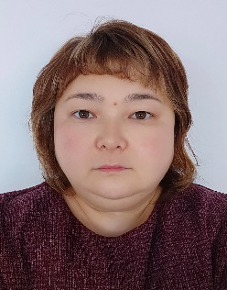 | Казахский язык и литература-4 часа, 10 класс |  | Приказ № 213 от 01.09.2010 | Педагог-эксперт, №365-л/с, №40.
Горбунова Наталья Олеговна | КГУ "Общеобразовательная школа села Сандыктау отдел образования по Сандыктаускому району управения образования Акмолинской области", заместитель директора по учебной работе, учитель химии | 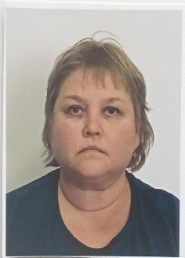 | Химия-11 часов, 7класс-1 час, 8а-2 часа, 8б-2 часа, 9класс-2 часа, 10класс-2 часа, 11 класс-2 часа |  | 31.08.2000  № 32 | Педагог-эксперт, №709-л/с, №21.
Бекенев Кайрат Салаватович | КГУ "Общеобразовательная школа села Сандыктау отдел образования по Сандыктаускому району управения образования Акмолинской области", заместитель директора по воспитательной работе, учитель биологии | 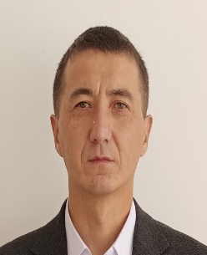 | Биология-12 часов, 7 класс-2 часа, 8а класс-2 часа, 8б класс-2 часа, 9 класс-2 часа, 10 класс-2 часа, 11 клсс-2 часа. |  | 05.09.2017  № 959 | Педагог-модератор, №52/1, №29.
Бостанкаев Жансерик Сейтжанович | КГУ "Общеобразовательная школа села Сандыктау отдел образования по Сандыктаускому району управения образования Акмолинской области", учитель физической культуры | 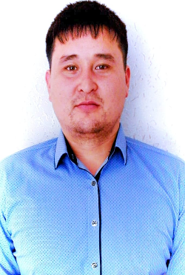 | Физическая культура-18 часов,  6 класс-3 часа, 5 класс-3 часа, 8а класс-3, 9 класс-3 часа, 10 класс-3 часа, 11 класс-3 часа. |  | 25.06.2012  № 113 | Педагог
Санбаева Кульсара Пшиембаевна | КГУ "Общеобразовательная школа села Сандыктау отдел образования по Сандыктаускому району управения образования Акмолинской области", социальный педагог |  | Глобальные компитенции-4,5 часа, 5 класс-0,5часов, 6 класс-0,5часов, 7 класс-0,5часов, 8а класс-0,5 часов, 8б класс-0,5 часов, 10 класс-1 час, 11 класс-1 час, музыка-2 часа, 5 класс-1 час, 6 класс-1 час. |  | 16.09.2011  № 330 | Педагог
Колпакиди Нина Абрамовна | КГУ "Общеобразовательная школа села Сандыктау отдел образования по Сандыктаускому району управения образования Акмолинской области", учитель английского языка |  | Английский язык-16 часов, 3 класс-2 часа, 4а класс-2 часа, 7 класс-3 часа, 8а класс- 3 часа, 9 класс- 3 часа, 11 класс-3 часа. |  | 29.08.2014  № 541 | Педаог-эксперт, №709-л/с, №23.
Конюхова Елена Семёновна | КГУ "Общеобразовательная школа села Сандыктау отдел образования по Сандыктаускому району управения образования Акмолинской области", учитель начальных классов | 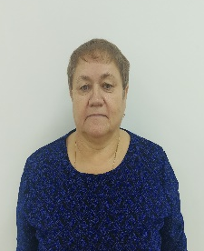 | Начальные классы-17 часов.51 | 16.10.1986  № 1 |  | Педагог
Баимбетова Оксана Сергеевна | КГУ "Общеобразовательная школа села Сандыктау отдел образования по Сандыктаускому району управения образования Акмолинской области", учитель физики и математики | 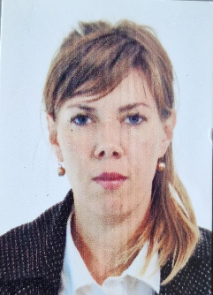 | Физика-12 часов, 7 класс-2 часа, 8а класс-2 часа, 8б класс-2 часа, 9 класс-2 часа, 10 класс-2 часа, 11 класс-2 часа, математика-15 часов, 8а класс-5 часов, 8б класс-5 часов, 9 класс-5 часов. |  | № 957  05.09.2017 | Педагог
Степанова Евгения Вадимировна | КГУ "Общеобразовательная школа села Сандыктау отдел образования по Сандыктаускому району управения образования Акмолинской области", учитель начальных классов |  | Начальные классы-17 часов. |  | 03.10.2016  № 999 | Педагог-модератор, №52/1, №28.
Баубекова Эльмира Каирбековна | КГУ "Общеобразовательная школа села Сандыктау отдел образования по Сандыктаускому району управения образования Акмолинской области", учитель казахского языка и литературы | 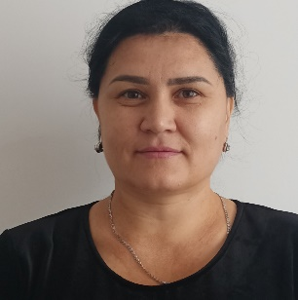 | Казахский язык-16 часов, 4а класс-4 часа, 5 класс-4 часа, 6 класс-4 часа, 8а касс-4 час. |  | 15.10.2018  № 1521 | Педагог-модератор, №146, №36.
Нурбаева Гулим Урумбаевна | КГУ "Общеобразовательная школа села Сандыктау отдел образования по Сандыктаускому району управения образования Акмолинской области", учитель русского языка и литературы | 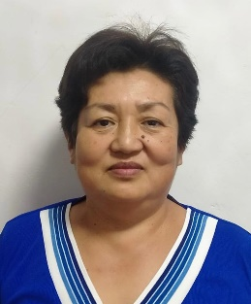 | Русский язык и литература-18 часов, 6 класс-5 часов, 7 класс-5 часов, 9 класс-5 часов, 11 класс- 3 часа |  | 30.08.1991  № 88 | Педагог-эксперт, №228-л/с, №32.
Верлина Нина Петровна | КГУ "Общеобразовательная школа села Сандыктау отдел образования по Сандыктаускому району управения образования Акмолинской области", учитель технологии и класса предшкольной подготовки |  | Пред школа-7,5 часов, художественный труд-8 часов, 5 класс-2 часа, 6 класс-2 часа, 7 класс-1 час, 8а класс-1 час, 8б класс-1 час, 9 класс-1 час. |  | 01.09.2016  № 893 | Педагог-эксперт, №365-л/с, №41.
Кузданов Бауржан Муратович | КГУ "Общеобразовательная школа села Сандыктау отдел образования по Сандыктаускому району управения образования Акмолинской области", учитель географии, истории | 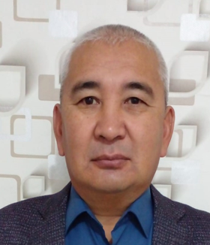 | Естествознание-4 часа, 5класс-2 часа, 6 класс-2 часа, География-12 часов, 7 класс-2 часа, 8а класс-2 часа, 8б класс-2 класс, 9 класс-2 часа, 10 класс-2 часа, 11 класс-2 час, история-9 часов, 6 класс-3 часа,9 класс-3 часа, 11 класс-3 часа. |  | № 1  07.01.1998 | География-педагог-эксперт, №709-л/с, №22,  История-педагог-модератор, №73/а, №35.
Гофшмид Инесса Александровна | КГУ "Общеобразовательная школа села Сандыктау отдел образования по Сандыктаускому району управения образования Акмолинской области", учитель английского языка | 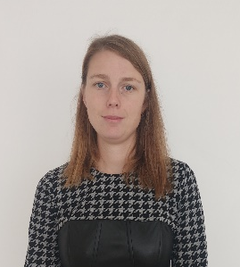 | Английский язык-14 часов, 4б класс-2 часа, 5 класс-3 часа, 6 класс-3 часа, 8б класс-3 часа, 10 класс-3 часа, курсы-2 часа, 2 класс-1 час, 11 класс-1 час. |  | 02.03.2013  № 578 | Педагог
Бурчиц Богдан Васильевич | КГУ "Общеобразовательная школа села Сандыктау отдел образования по Сандыктаускому району управения образования Акмолинской области", учитель истории |  | История-15 часов, 5 класс-3 часа, 7 класс-3 часа, 8а класс-3 часа, 8б класс-3 часа, 10 класс-3 часа, основы права-3 часа, 9 класс-1 час, 10 класс-1 час,11 класс-1 час, курсы-1 час, 9 класс-1 час. |  | 01.11.2021  № 133 | Педагог, магистр.
Кальман Наталья Александровна | КГУ "Общеобразовательная школа села Сандыктау отдел образования по Сандыктаускому району управения образования Акмолинской обл , учитель начальных классов | 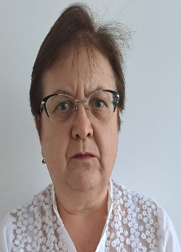 | Начальные классы 16 часов. |  | 24.05.1994  № 46 | Педагог-исследователь, №253 л/с, №27
Романюк Андрей Владимирович | КГУ "Общеобразовательная школа села Сандыктау отдел образования по Сандыктаускому району управения образования Акмолинской области", учитель НВТП | 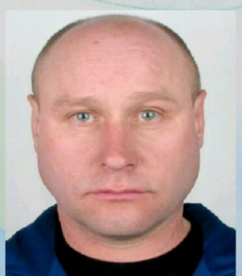 | НВТП-2 часа, 10 класс-1 час, 11 класс-1 час, курс-1 час, 10 класс-1 час. |  | 01.09.2021  № 100/а | Педагог
Попов Алексей Дмитриевич | КГУ "Общеобразовательная школа села Сандыктау отдел образования по Сандыктаускому району управения образования Акмолинской области", учитель информатики | 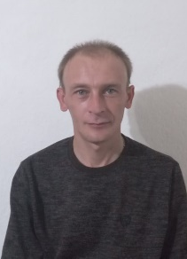 | Цифровая грамотность-2.5 часа, 2 класс- 1 час, 4 клас-1 час, 1 класс-0,5 час, информатика-5 часов, 8б класс-1 час, 10 класс-2 часа, 11 класс-2 часа. |  | 03.09.2008  № 220 | Педагог
Кузданова Шынар Мухамеджановна | КГУ "Общеобразовательная школа села Сандыктау отдел образования по Сандыктаускому району управения образования Акмолинской области", учитель информатики |  | Цифровая грамотность-2 часа, 3 класс- 1 час, 4 класс- 1 час, информатика-5 5 класс-1 час, 6 класс-1 час, 7 класс-1 час, 8а класс- 1 час, 9 класс-1 час. |  | 06.09.2011  № 263 | Педагог-модератор, №52/1, №27.
Шарипов Медет Серикович | КГУ "Общеобразовательная школа села Сандыктау отдел образования по Сандыктаускому району управения образования Акмолинской области", учитель казахского языка и литературы |  | Казахский язык и литература-16 часов, 7 класс-4 часа, 8б класс-4 часа, 9 класс-4 часа, 11 класс-4 часа. |  | 28.08.2009  № 115 | Педагог-эксперт, №228-л/с, №21.
Внуковская Инна Валентиновна | КГУ "Общеобразовательная школа села Сандыктау отдел образования по Сандыктаускому району управения образования Акмолинской области", психолог | 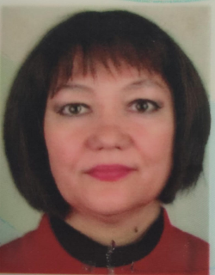 | Педаог-психолог. |  | 01.09.2000  № 57 | Педагог-исследователь,№152-л/с,№33.
Анастасияди Владислав Константинович | КГУ "Общеобразовательная школа села Сандыктау отдел образования по Сандыктаускому району управения образования Акмолинской области", учитель физичексой культуры |  | Физическая культура- 4а класс-3 часа. |  | 01.09.2021  № 91 | Педагог
Гофшмид Алексей Викторович | КГУ "Общеобразовательная школа села Сандыктау отдел образования по Сандыктаускому району управения образования Акмолинской обл, учитель физической культуры | 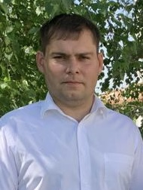 | Физическая культура-18 часов, 2 класс-3 часа, 1 класс-3 часа, 3 класс-3 часа, 4б класс-3 часа, 7 класс-3 часа, 8б класс-3 часа. |  | 01.09.2021  № 92 | Педагог
Чумурзиева Татьяна Васильевна | КГУ "Общеобразовательная школа села Сандыктау отдел образования по Сандыктаускому району управения образования Акмолинской области", учитель математики | 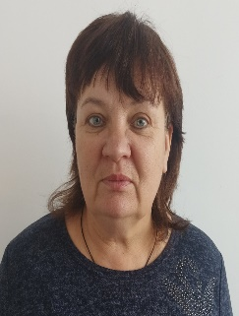 | Математика-27 часов, 5 класс-5 часов, 6 класс-5 часов, 7 класс-5 часов, 10 класс-6 часов, 11 класс- 6 часов. |  | 08.09.2014  № 679 | Педагог-модератор, №52/1, №30.
Касимова Алтын Болатовна | КГУ "Общеобразовательная школа села Сандыктау отдел образования по Сандыктаускому району управения образования Акмолинской области", учитель русского языка и литературы | 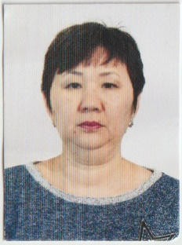 | Русский язык и литература-18 часов, 5 класс-5 часов, 8а класс-5 часов, 8б класс-5 класс, 10 класс-3 часа. |  | 03.02.2020  № 08 | Педагог
Тельпекбаева Айнура Маргулановна | КГУ "Общеобразовательная школа села Сандыктау отдел образования по Сандыктаускому району управения образования Акмолинской области", учитель начальных классов |  | Начальные классы-17 часов. |  | 01.09.2022  № 127 | Педагог
Шагизиганова Виктория Альбертовна | КГУ "Общеобразовательная школа села Сандыктау отдел образования по Сандыктаускому району управения образования Акмолинской области", учитель начальных классов |  | Начальные классы-16 часов |  | 01.09.2021  № 90 | Педагог
Бельгубаева Макпал Булатовна | КГУ "Общеобразовательная школа села Сандыктау отдел образования по Сандыктаускому району управения образования Акмолинской области", учитель казахского языка и литературы |  | Казахский язык и литература-13 часов, пред школа-1 час, 1 класс-2 часа, 2 класс-3 часа, 3 класс-3 часа, 4 класс-4часа. |  | 01.09.2022  № 126 | Педагог
Галус Яна Владиславовна | КГУ "Общеобразовательная школа села Сандыктау отдел образования по Сандыктаускому району управения образования Акмолинской области", логопед | 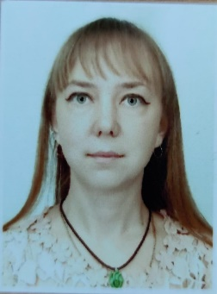 | Ставка логопеда |  | 01.09.2023  № 20 | Педагог

